План отключений потребителей
Дата | Время | Отключаемые объекты и  территории | Причина отключения
14.03.22 | 10⁰⁰-17⁰⁰ | с. Булатово - полностью  Организации: Булатовский д/сад, ООО «Гранит К», СОШ. | Замена разрядников на ВЛ 10 Искра
14.03.22 | 10⁰⁰-17⁰⁰ | с. Восточный - полностью  Организации: ООО «Уйский», ФАП, Восточная школа-сад. | Замена разрядников на ВЛ 10 Кировское

Уважаемые потребители электроэнергии!
Во времени отключения и включения объектов будут незначительные корректировки, но объект не может быть обесточен ранее заявленного времени.
Возможны незапланированные перерывы в электроснабжении для производства внеплановых кратковременных работ и ликвидации аварий без предупреждения.
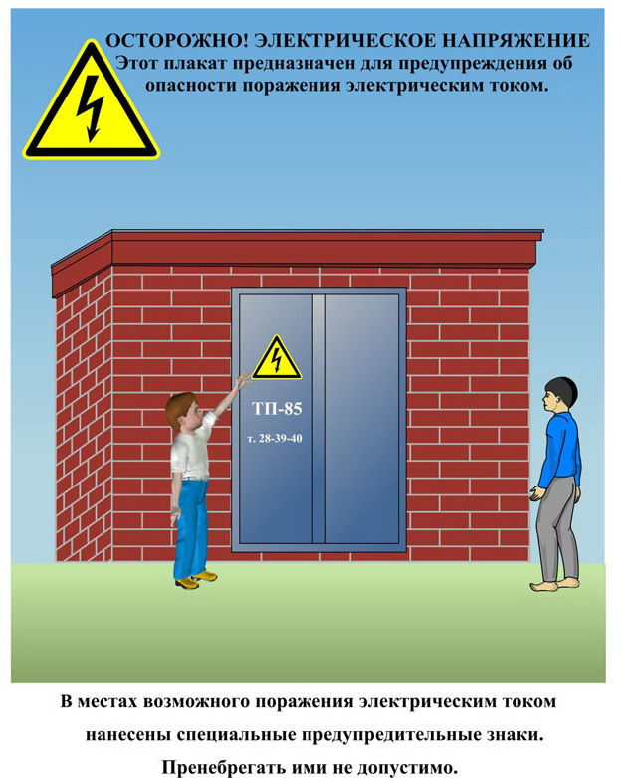
Сообщите о возможных местах поражения электрическим током!
Телефон диспетчера РЭС 3-13-01 круглосуточно.

